1. Вага кістяка – це:
2. Як називається зв’язний неорієнтований ліс?
3. Яку вершину можна позначити як корінь дерева?
4. Що називається рівнем вершини?
5. Що називається висотою піддерева?
6. Бінарне дерево називається балансованим по висоті, якщо:
7. Яку складність має пошук слова у дереві?
8. Яка складність алгоритму Дейкстри?:
9. У довільному безконторному графі вершини можна перенумерувати так, що дуга буде починатися:
10. Дайте визначення терміну маршрутизація:
11. Що означає термін “багатополюсний найкоротший шлях”?:
12. Чи можливо знайти “багатополюсний найкоротший шлях” за допомогою алгоритму Дейкстри? Якщо можна, що потрібно зробити для цього?
13. Які вихідні дані необхідно подати на вхід алгоритму Флойда-Уоршала?
14. Що ми отримаємо в результаті роботи алгоритму Флойда-Уоршала?
15. Які графи називаються плоскими?
16. Що називають a-ланцюгом
17. Яке з прав не є особистим майновим правом інтелектуальної власності?
18. Для дослідження циклів у графі користуються?
19. Хордою кістяка D для графу G називається?
20. Базисною системою циклів для кістяка D графу G називається?
21. Що з наведених варіантів відносять до дискретної математики:
22. Що називають ізольованою вершиною?
23. Доповненням частини H графу G називається:
24. Що називається циклічним маршрутом?
25. Як називається зв’язний підграф графу G, який не є власним підграфом будь-якого іншого зв’язного підграфу графу G?
26. Оберіть вірну теорему Ейлера:
27. За допомогою якого алгоритму можна побудувати ейлерів цикл?
28. В якому з випадків підмножини А1 та А2 утворюють розбиття множини А?
29. Диз’юнкція є функцією:
30. Кількість усіх підмножин множини з 5 елементами дорівнює:
31. Множина А, всі елементи якої належать множині В, називається:
32. Нехай граф заданий списками суміжності : 1 -> 2, 5; 2 -> 1, 4; 3 -> 5; 4->2, 5; 5 -> 1, 3, 4. Тоді, починаючи з вершини 1, послідовність відвідування вершин за алгоритмом пошуку в глибину:
33. Нехай граф заданий списками суміжності : 1 -> 2, 5; 2 -> 1, 4; 3 -> 5; 4->2, 5; 5 -> 1, 3, 4. Тоді, починаючи з вершини 1, послідовність відвідування вершин за алгоритмом пошуку в ширину:
відношеннями еквівалентності на множині А? R_1={(2,2), (1,1)}, R_2={(2,2), (1,1),(3,3)}, R_3={(2,2), (1,1),(3,3),(1,2),(2,1),(1,3),(3,1)}, R_4={(2,2), (1,1),(3,3),(1,2),(3,2),(2,1)}, R_5={(2,2),(3,3), (1,1),(1,2),(2,1),(2,3),(3,2),(1,3),(3,1)}.
35. Нехай задано граф матрицею суміжності (";" - позначає кінець рядка): А = [0 1 0 1; 1 0 1 1; 0 1 0 1; 1 1 1 0]. Тоді даний граф є:
36. Нехай задано зв’язний граф з n вершинами. Скільки ребер містить кістяк (каркас) даного графу?
37. Нехай задано наступну матрицю ваг ("";"" - позначає кінець рядка) A = [∞ 1 ∞ ∞ ; ∞ ∞ 2 10; 7 ∞ ∞ 1; 1 ∞ ∞ ∞]. Тоді масив довжин найкоротших шляхів з вершини 2, що отриманий за алгоритмом Дейкстри, має вигляд:
38. Нехай маємо множину з 5 елементами, тоді кількість 3-х елементних підмножин, які можна утворити:
39. Нехай маємо множину з 5 елементами, тоді кількість впорядкованих наборів з трьома елементами, в яких елементи попарно не повторюються, дорівнює:
40. Нехай х - змінна, що приймає значення "true" або "false", "+" - логічна операція XOR ("або", що виключає). Тоді x + true =
41. Нехай х - змінна, що приймає значення "true" або "false", "+" - логічна операція XOR ("або", що виключає). Тоді x + х =
42. Нехай х - змінна, що приймає значення "true" або "false", && - логічна операція "і". Тоді x && x =
43. Нехай х - змінна, що приймає значення "true" або "false", && - логічна операція "і". Тоді x && true =
44. Нехай х - змінна, що приймає значення "true" або "false", || - логічна операція "або". Тоді x || true =
45. Номери трамвайних маршрутів іноді позначають двома кольоровими ліхтарями. Яку кількість різних маршрутів можна позначити, якщо використовувати ліхтарі восьми кольорів?
46. Скільки існує булевих функцій від двох змінних?
47. Скільки існує відображень з 6-ти елементної множини у 3-х елементну множину?
48. Скільки елементів містить множина {{x}, x, {{x, {x}}}}?
49. Скільки ребер в дереві з n вершинами?
50. Якою є обчислювальна складність алгоритму Дейкстри? (оберіть найкращу з наведених оцінок).
51. Простим графом називають:
52. Мультиграф – це:
53. Псевдографом називають:
54. Степінь вершин в неорієнтованому графі – це:
55. Два ребра називають суміжними, якщо:
56. Вершину v та ребро e називають інцидентними, якщо:
57. Повним граф з n вершинами – це:
58. Назві всі способи подання графів:
59. В матриці інцидентності для простого графа ставиться 1, якщо:
60. В матриці інцидентності для орієнтованого графа ставиться 1, якщо:
61. В матриці інцидентності для орієнтованого графа ставиться -1, якщо:
62. Циклом у неорієнтованому графі називають:
63. Шлях або цикл називають простим:
64. Неорієнтований граф називається зв’язним, якщо:
65. Орієнтованим циклом називають:
66. Як називається алгоритм, якщо у ході його роботи використовують структуру даних для збереження множин, яку називають стеком?
67. Як називається алгоритм, якщо у ході його роботи використовують структуру даних для збереження множин, яку називають чергою?
68. Деревом називають:
69. Граф, який не містить простих циклів і складається з r компонент, називають:
70. Кореневе дерево – це:
71. Вершини дерева, які не мають синів, називаються:
72. Вершини дерева, які мають синів, називаються:
73. Кореневе дерево, у якому сини кожної внутрішньої вершини впорядковано, називають:
74. У бінарному дереві пошуку кожній вершині присвоєно значення, яке називають:
75. Бінарне відношення з А в Б – це:
76. Зв’язки між елементами більше ніж двох множин задають:
77. Якщо для будь-якого a∈A виконується (a,a)∈R, то наступне відношення R на множині A називають:
78. Якщо для всіх a,b∈A з того, що (a,b)∈R, випливає, що (b,a)∈R, то наступне відношення R на множині A називають:
79. Якщо для будь-яких a,b,c∈A з того, що (a,b)∈R і (b,c)∈R, випливає, що (a,c)∈R, то наступне відношення R на множині A називають:
80. Процес топологічного сортування – це:
81. Теорія ігор – це
82. Теорія ігор – це
83. У якому році у співавторстві була написана книга «Теорія ігор і економічна поведінка»
84. Один з творців теорії ігор
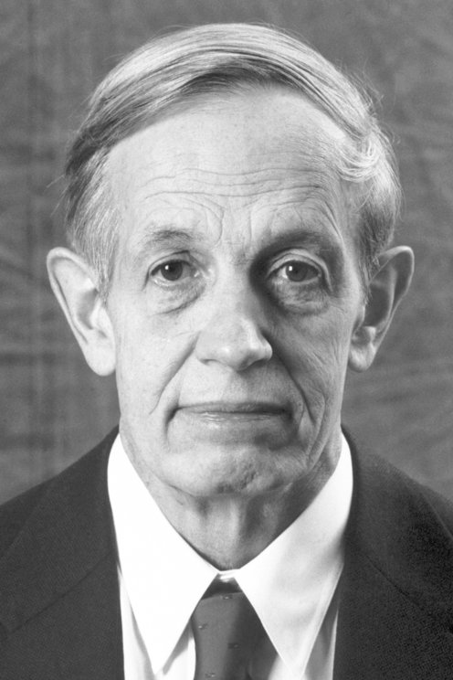
85. Один з творців теорії ігор
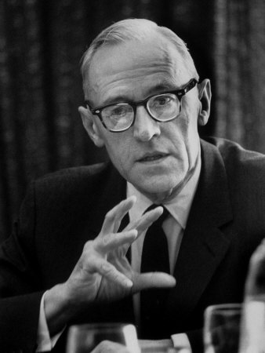
86. Один з творців теорії ігор
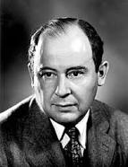
87. Чи можна рішення розглядати як продукт управлінської праці?
88. У керуванні організацією прийняття рішень здійснюється
89. Урахування умов навколишнього середовища або змін у керованій організації, які неможливо передбачити
90. У випадках, коли невизначеність ситуації обумовлена свідомими діями розумного супротивника, використовують методи
91. Гра - це
92. Свідомий вибір гравцем однієї з можливих дій
93. Чи може однією із сторін конфлікту є природні процеси чи явища
94. Предметом теорії ігор є
95. Гравець - це
96. Результат зіткнення інтересів гравців - це
97. Завданням теорії ігор є
98. Набір $G= \left\langle I, S, u\right\rangle$
99.
100. Якщо в грі беруть участь два гравці, то така гра називається
101. Якщо в грі беруть участь багато гравців, то така гра називається
102. За кількістю гравців ігри класифікуються як
103. З нульовою сумою та з довільною сумою ігри класифікують за
104. Якої гри не існує за виглядом функцій виграшів
105. Як називається гра двох гравців з нульовою сумою
106. Чи завжди існує ціна гри для матричних ігор в змішаних стратегіях
107. Чи буде ціна гри від’ємною, якщо платежі платіжної матриці задані додатними числами
108. Чим являється ціна гри
109. Величина $α$
110. Величина $β$
111. Яке максимальне число сідлових точок може бути в грі розмірністю 5 х 6 (платежі можуть бути довільні)
112. Величина $γ$
113. Величина $I=\left\{1,…, n \right\}, n≥2$
114. Величина $u$
115. Величина $i∈I$
116. Величина $-i∈I$
117. Величина $S_{i}$
118. Величина $s_{i} ϵ{ S}_{i}$
119. Величина ${ s}_{-i} ϵ{ S}_{-i}$
120. Величина $s=\left(s_{1},…,s_{n}\right)$
121. Величина $u_{i}$ ($s_{i};s_{-i})$
122. Показує які стратегії гравця максимізують його виграш в залежності від профіля стратегій інших гравців
123. Величина ${\check{s}}_{i}$
124. Величина $\check{u}$
125. Величина $u_{-i}$
126. Визначити нижню ціну гри
127. Визначити верхню ціну гри
128. Чи існує сідлова точка в грі
129. Чи можна спростити гру
130. Нерівність
$u_{i}({s_{i}^{*},s}_{-i})<u_{i}({\tilde{s_{i}},s}_{-i})$ визначає стратегію $\tilde{s_{i}} ϵ{ S}_{i}$ як
131. Строго доміновану стратегію $s_{i}^{*}ϵ{ S}_{i}$ гравця $i$можна
132. Чи має значення порядок викреслення строго домінованих стратегій
133. Гравець, який намагається максимізувати свій очікуваний виграш з урахуванням наявної у нього інформації.
134. Визначити нижню ціну гри
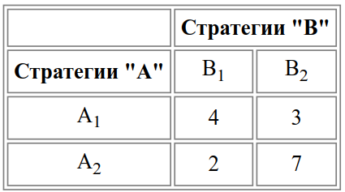
135. Визначити верхню ціну гри
136. Чи існує сідлова точка в грі
137. Яка частота застосування стратегій для гравця А?
138. Яка частота застосування стратегій для гравця В?
139. Визначити ціну гри
140. Хто з творців теорії ігор хворів шизофренією?
141. До якої розмірності спроститься платіжна матриця?
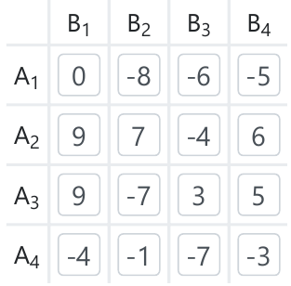
142. Розв’язком платіжної матриці буде
143. Множина функцій реакції гравця А
144. Множина функцій реакції гравця В
145. Яким кольором позначено нижню ціну гри?
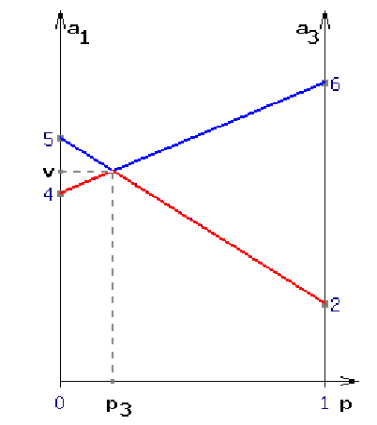
146. Яким кольором позначено верхню ціну гри?
147. Яким кольором позначено лінії функції виграшу гравця А?
148. Яким кольором позначено лінії функції виграшу гравця В?
149. На графічному розв’язку вісь р вказує
150. Вираз вказує
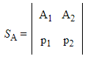
151. Вираз вказує
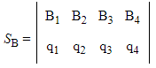
152. q₁, q₂, q₃, q₄
153. Необхідність та обов’язковість вибору однієї зі стратегій гравцем А визначається виразом
154. Графічний спосіб розв’язку платіжних матриць можна використовувати для матриць типу
155. Яку стратегію можна виключити і не розглядати у подальшому розв’язку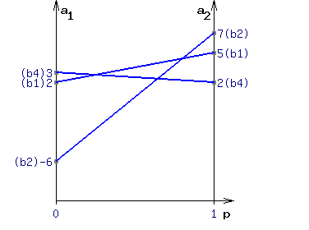
156. Визначити ціну гри
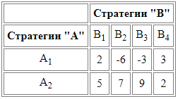
157. Визначити нижню ціну гри
158. Визначити верхню ціну гри
159. Визначити сідлову точку
160. Чи можна всі життєві ситуації розв’язати використовуючи математичний апарат теорії ігор

